[痛心！复旦大学附属眼耳鼻喉科医院重点实验室三八红旗手Yinghong Ji论文被质疑，作者无回应，背后竟有国自然基金支持](https://mp.weixin.qq.com/s?__biz=Mzk3NTcyMjQ5NA==&mid=2247484093&idx=3&sn=ab6b94ce069608f4cbffe169f9892826)

原创清风编辑部[清风学术](javascript:void(0);)2025-04-05 23:59:39北京



近日，在Pupbeer网站上，国际知名学术打假人Hoya camphorifolia针对论文：TRIM69 inhibits cataractogenesis by negatively regulating p53（TRIM69通过负调控p53抑制白内障的发生）提出质疑，论文通讯作者：Yinghong Ji，疑为复旦大学附属眼耳鼻喉科医院教授，主任医师，博士生导师，曾获“上海市三八红旗手”称号。

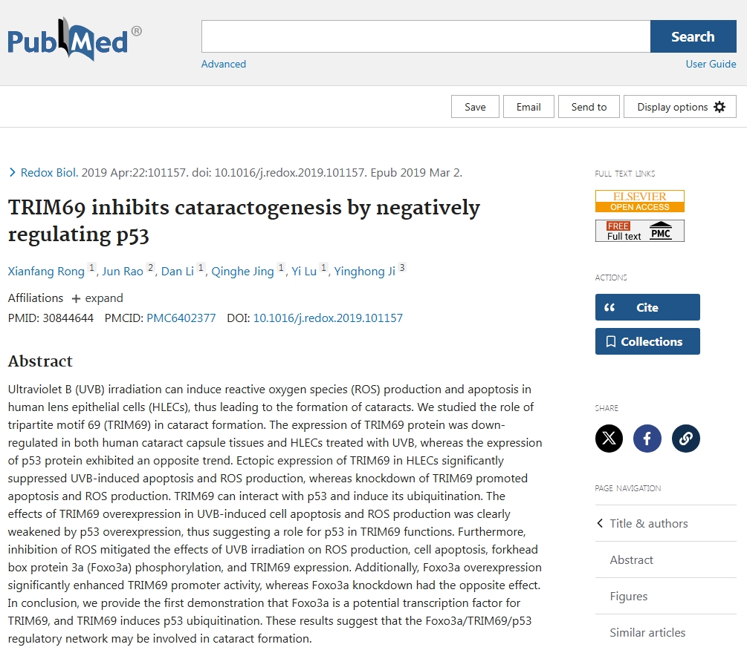

**论文信息：**

**作者：**Xianfang Rong; Jun Rao; Dan Li; Qinghe Jing; Yi Lu; Yinghong Ji（通讯作者）

**机构：**复旦大学附属眼耳鼻喉医院眼科；复旦大学附属眼耳鼻喉医院眼科研究所；国家卫生健康委员会近视重点实验室（复旦大学）；中国医学科学院近视实验室；上海市视力损害与修复重点实验室；江西省肿瘤医院，江西省肿瘤中心，江西省转化医学与肿瘤重点实验室

**来源：**Elsevier期刊、PubMed期刊

**发布日期：**2019年3月2日

**基金项目：**中国国家自然科学基金(81770907,81770907),(2018089)

**DOI：**10.1016/j.redox.2019.101157

**质疑信息：**

2025年3月，国际著名职业学术打假人Hoya camphorifolia 在 Pubpeer 论坛发表评论：[左]图1B来自“ARHGAP17通过抑制宫颈癌中的PI3K/AKT信号通路抑制肿瘤进展并上调P21和P27表达”(郭等2019)，[右] 图 3C.

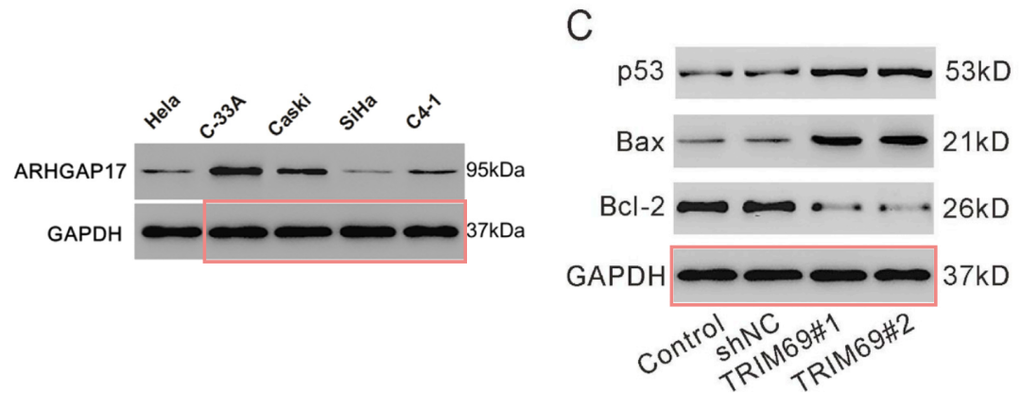

作者目前无任何回复

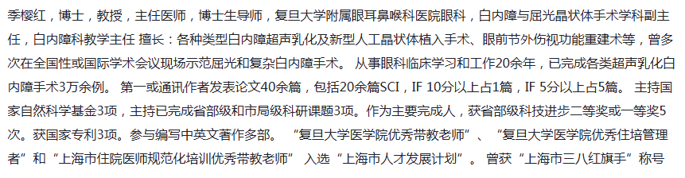

**参考信息：**

https://pubpeer.com/publications/FDB8F19554AE2645B74E1FC9157A6C

https://pubmed.ncbi.nlm.nih.gov/30844644/

**声明：**本报道中的信息来自学术网站公开资料，我们对其准确性及完整性不做任何保证，仅供读者参考。如有任何建议或查重需求，欢迎与我们联系。